Kravspecifikation

Fodbold ved Aalborg Freya

Ved Aalborg Freya skal følgende lydopgaver løses:

Fodbold: Tale/annoncering på og ved 29 fodboldbaner.

Kravspecifikation til Aalborg:

- Komplet og kvalitetsbetonet lyddækning af banearealerne.

- Afviklingsmikser, cd-afspiller, mulighed for tilslutning af Mp3 afspiller, samt speak -mikrofon med afbryder.

- Leverandøren er ansvarlig for at instruere de ansvarlige på stævnekontoret efter nærmere aftale med undertegnede.

- Der skal etableres kommunikation mellem stævnekontoret og leverandøren ved tilfælde af fejl ved anlægget.

Højtalerplacering og lydbillede i Aalborg Freya:
Højtalerne skal kunne dække hele banearealet samt publikumsområder, og der skal anbringes så mange enheder, at tale og annonceringer er tydeligt forståelige over hele banearealet.
Højttalerne må ”flyves”.
Den endelige placering af højtalerne vil først kunne bestemmes tættere på stævnets afvikling, og vil ske i samarbejde med leverandøren og DGI landsstævne 2017 Aalborgs lydkonsulent – medmindre en optimal løsning findes forinden.

Afvikling af lyden ved Aalborg Freya:
Ved hver Aalborg Freya vil der blive etableret et stævnetelt/kontor hvorfra afviklingsmikseren placeres og tale/annonceringen vil foregå.

Leverandøren sikrer, at de ansvarlige for idrætten bliver instrueret i brugen af anlægget.

Leverandøren har det overordnede ansvar for, at lyden fordeles ud over banearealet, og at hele anlægget fungerer optimalt.

Leverandøren sørger selv for nødvendig afdækning af højttalere i og andet udstyr forbindelse med regn. Vi forventer, at der tages hensyn til helhedsindtrykket ved valg af afdækningsmateriale og farver, evt. farver i landsstævnets logo.

SAMLET BEHOV:

Komplet lyddækning af Aalborg Freya banearealer.

I tilbuddet skal beskrives, hvad der skal leveres af strøm, for at setuppet kan gennemføres.

Tilbuddet gives ud fra den foreløbige tidsplan. Tidsplanen forhandles endeligt primo maj 2017 i samarbejde med leverandøren.

FORELØBIG TIDSPLAN:
Fodbold:
Klar mandag d.26/6 kl. 7:00
Nedpakning lørdag d.1/7 kl. 19:00
Der afvikles dagligt fra kl. 08:00-19:00

Opfølgning på tidsplan gennemgås primo maj.

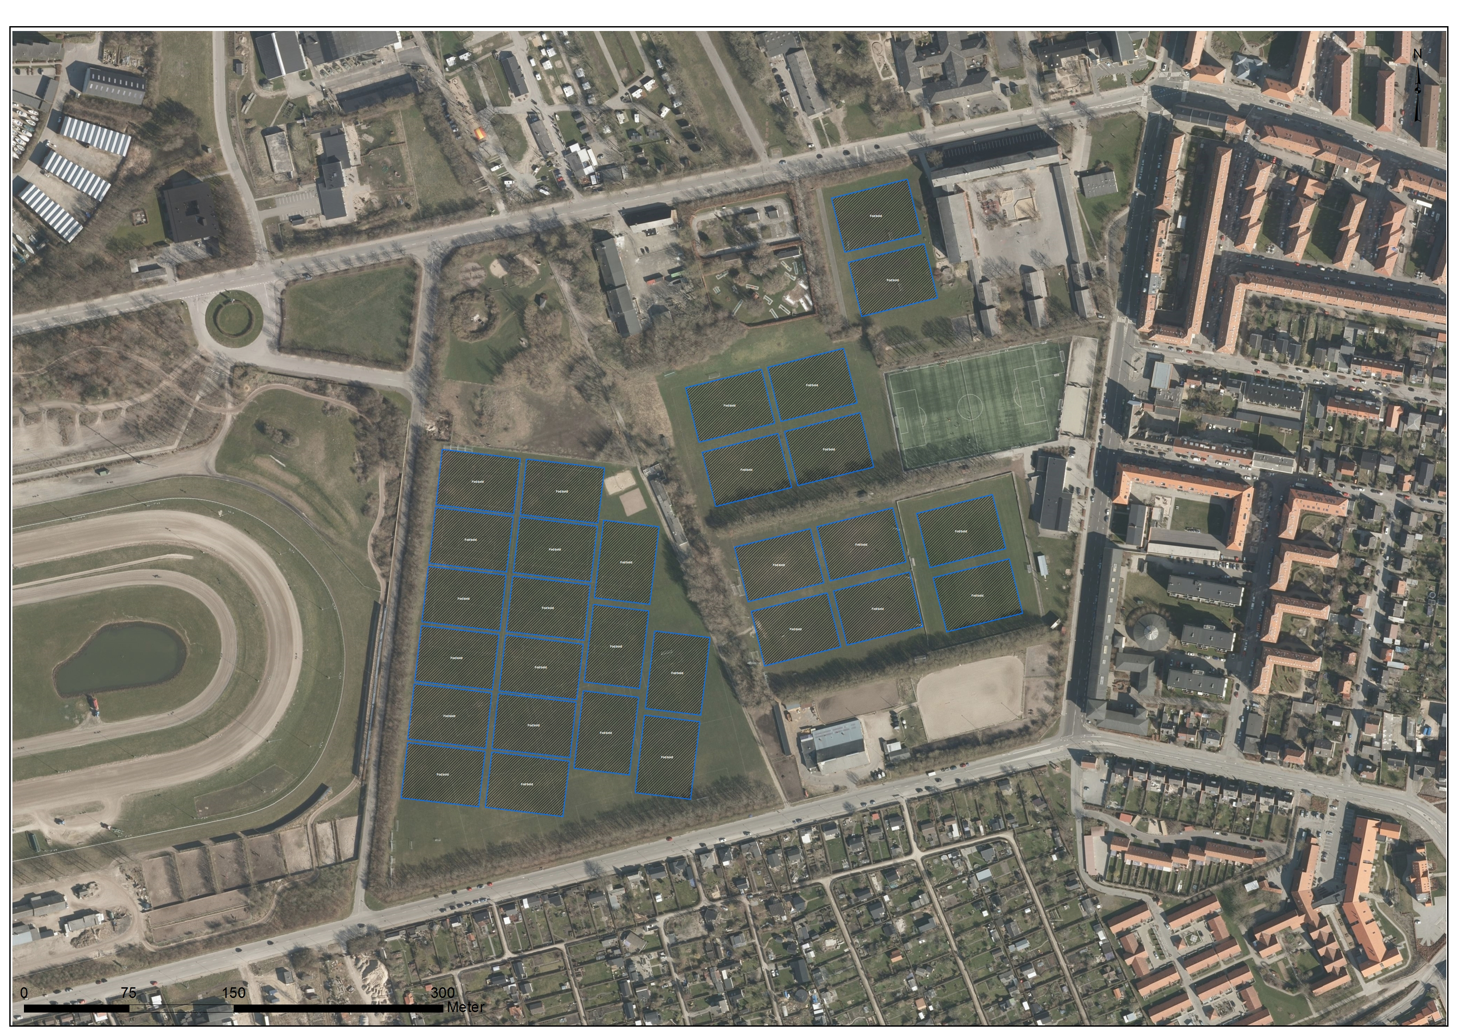

Aalborg Kommune

Boulevarden 13
9100 Aalborg

Tlf. 9931 3131
aalborg@aalborg.dk

Cvr-nr.29189420

